
第十五集：《逃離維京海盜》

前言
請小朋友看看封面，猜猜這回安妮和傑克將到哪裡去冒險，又會遇到哪些人及冒險的事呢？

一、還想要下一個任務
1.這一次，安妮和傑克準備要去的地方是哪裡？距現在約多少年前？
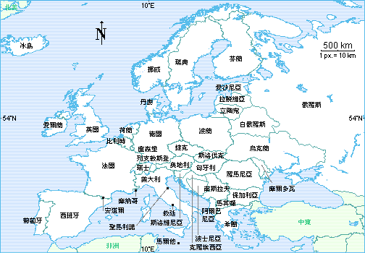
2.找找看「愛爾蘭」在哪裡？(老師可利用教室的地球儀或地圖，亦可將下圖放大印給小朋友。)

3.你知道什麼是「海盜」嗎？你覺得海盜長什麼樣子？請小朋友說一說。
4.猜猜看，這次安妮和傑克要找的書，可能在說什麼樣的故事？
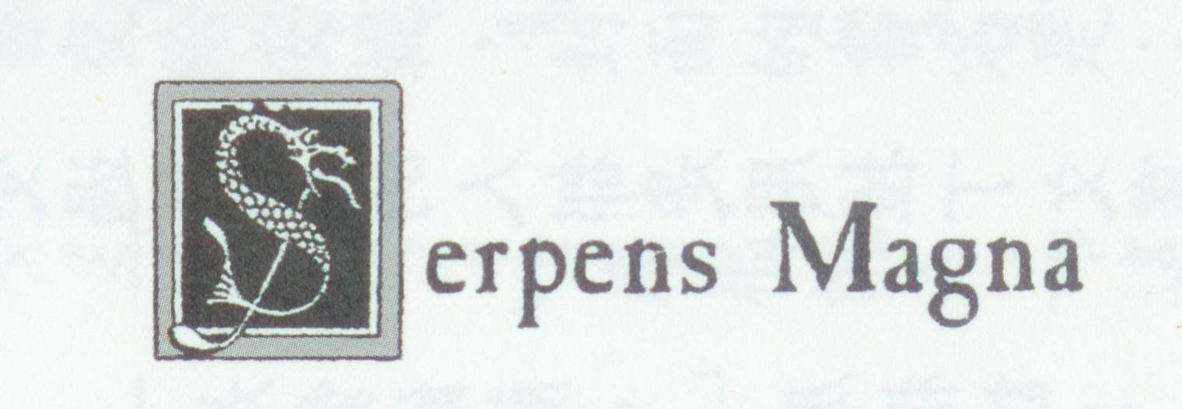
這個圖案是關鍵線索喔！

《小討論》
在你的生活裡，遇到什麼事的時候，你會稱這段時間為「黑暗時代」？

二、爬上懸崖
1.在羅馬帝國衰亡後，歐洲進入「黑暗時代」，請問為什麼叫「黑暗時代」呢？--見《補充資料1》
2.在黑暗時代，歐洲地區的知識與文化幾乎消失，是誰使西方文明得以保存？
3.請問小朋友，你看過或認識修道士或神父嗎？看過的小朋友請你形容一下他們的模樣與工作。
4.愛爾蘭的修道士如何保存書籍？

三、派屈克修士
1.北歐維京海盜的船，船頭所刻的是什麼圖案？為什麼要刻這個動物？這個動物有什麼象徵和功能。
答：1.圖案是巨蛇：代表狂暴冷血。
2.尖尖的船頭，使船在水中阻力減少，速度加快。
《小知識》
「天主教」的名稱是明末來我國的傳教士所沿用，它原來的名稱是「基督宗教」。是指耶穌基督所創立的教會，基督教的各教派，統一稱為「基督徒」。
修士在進入修院、經初學後成為修士之前，必須先發三願，即貧窮、貞潔、服從。成為修士後居於修道院裡，學習哲學、神學、人格培育，不同修會所學也會有所差異。學習完成後發末願，可能成為執事走神職之路；或是成為終身修士走修道之路。
關於天主教的介紹：可參考影音檔《天主教簡介影片》
資料來源：萬金聖母堂http://www.catholic.org.tw/bankin/index-2-3.htm
派屈克修士：他是西方世界黑暗時代中，保存文明的關鍵人物。
世人稱他為「聖派屈克」。詳見《補充資料2》

四、神奇之書
1.請問小朋友，修士們住的房子，長什麼樣子？
2.修士們過著自給自足的生活，所以，這六個小房子，有哪些功能？
3.修士所製作的「神奇之書」主要是記錄哪些事？
答：基督宗教的故事、愛爾蘭的古老神話。
《小提示》
102頁有「美麗的手抄本」單元，你會發現更多手抄本的知識喔！

五、海上戰船
1.是什麼激發了愛爾蘭修士們做書的靈感？
2.修士們所製作的手工書，是怎麼做出來的？ 用的是什麼紙張、筆及顏料？
《小討論》
派屈克修士說：「每一件事物都可能在瞬間改變。」
你覺得呢？請你想一想有沒有哪一件事是不會改變的？

六、維京海盜來了
1.猜猜看，維京海盜到了這個充滿珍貴書籍與修士的小島上，會做出哪些事？

《小討論》
麥克修士把一生的心血，全部都用來記錄、抄寫愛爾蘭的傳說，請小朋友想一想一個地區的傳說故事，為什麼值得去記錄呢？為什麼有人會願意把一生都奉獻給「記錄故事」這件事呢？
以下資料出處：http://www.ylib.com/author/grimm/profile.htm

小朋友：你聽過《灰姑娘》、《白雪公主》、《睡美人》、《小紅帽》……幾世紀以來，這些格林經典童話，陪伴世界各地的小孩一同成長，為人們的童年帶來了感動、歡樂與夢想。然而，你知道格林童話的由來嗎？
十九世紀初，德國格林兩兄弟蒐集了當地的民間傳說加以潤飾：哥哥Jacob Grimm忠於「口述歷史」，而弟弟Wilhelm Grimm文筆優美，兄弟兩人共花了45年，創造出僅次於聖經的「最暢銷的德文作品」──《格林童話故事全集》，與《安徒生故事全集》、《一千零一夜》並列為「世界童話三大寶庫」。
其實，每個人心中都有夢想。年少時，我們曾奔馳於格林童話無垠的想像天空；好久好久以後，再遇見格林兄弟時，竟如獲至寶地驚叫──我們找到了那股純真與感動，也拾回了遺忘許久的童年回憶！
《簡介：格林兄弟 Profile of Grimm》
雅各‧格林（Jacob Grimm，1785～1863）
威廉‧格林（Wilhelm Grimm，1786～1859）
雅各與威廉兩兄弟，德國人。
出生於萊茵河畔的哈瑙，年齡僅差一歲，父親是一名小官吏。兩人的青年時代是在拿破侖占領德國的時期度過。兩人求學與工作經歷相近，均曾在馬堡大學學法律，又同在卡色勒圖書館工作和哥廷根大學教授，是德國博學多聞的學者兩兄弟──民間文學研究家、語言學家、歷史學家。
在德國浪漫派作家的啟發下，1806年開始蒐集民間流傳的童話故事和古老傳說，以數十年時間﹙1812~1857﹚，共同完成了世界不朽傳家經典---「格林童話」。此外，還著有《德文文法》、《古代德國法律》、《德國英雄神話》、《德國語言史》，和未及完成的《德文大字典》。
共創童話經典的格林兄弟
在中外文學史上，很難再找到像格林兄弟這樣性情契合、志趣相投、攜手一輩子而共創出偉岸文學事業的兄弟檔了。
1808年，雅各在卡色勒擔任圖書館員，兄弟倆開始繼續蒐集故事，這也是威廉終身從事擴編格林童話故事的開始。他們認為在這個領域裡，必能發現殘餘的古老信仰：「童話值得我們給予更多的重視，這不僅因為它的文學創作價值，也在於它故事本身的可愛，以及它所屬於的童年時光。它如黃金般的誡律以及愉快的記憶，伴隨每一個人的人生道路，不只是這樣，數百年來它一直與這個民族共同存在。」
1812年，格林童話第一集出版，包含了86篇童話故事。兩兄弟根據口述材料改寫而成的作品，是世界上這類口頭傳述故事第一次有系統的彙編。其後一、二十年間，雅各透過志願者的協助，蒐集19世紀當時所流傳的童話故事，彙整到弟弟威廉那兒，以將當時流傳的童話「回復」成「原始」的樣貌。威廉則整理雅各提供的資料，潤飾文字，使之符合當時的語言習慣，並在這過程中發展出一種散文體，後來成為「童話故事」此一文類的基礎。
兄弟兩人合作的成果，是一部內容不斷擴充的文集，蒐集的故事最後多達211則。這部文集名為《獻給孩子和家庭的童話》（Kinder-und Hausmarchen ），於1812~1864這52年間，再版17次，其中七次是完整版（第一版正文後有大量註釋，完整版的第二版和第七版將註釋單獨成冊），10次是給孩童看的簡易版；簡易版共收入50則故事，有雅各和威廉的小弟路德維希（Ludwig Emil Grimm）所繪製的插圖。時至今日，格林童話已在全球各地流傳，譯成七十餘種文字，為世人最熟知的德國文學作品。
除了民間文學的研究斐然外，這對兄弟在語言學、法律、中古世紀文學等領域也同樣傑出。1852年，兄弟兩人被任命為皇家科學院院士，提出了編纂《德文大字典》的偉大計畫，其中包括從路德到歌德這三個世紀裡的所有德語字詞。威廉編到D部即去世，享年73歲。雅各則編到F部去世，享年78歲。兩人均葬於西柏林馬太教堂墓地。

七、被濃霧困住了！
1.維京海盜終於現身了，請你形容一下他們的長相和穿著。
2.安妮為什麼會差點沈入海中？
《小提示》 想知道更多「維京海盜」的故事嗎？請見109頁。

八、海中迷途
1.在西方中古時代，最優秀的船隻就是誰的船？
2.最大的維京海盜船最多可以有幾個划船手？划船手坐在什麼上面？
3.當傑克請故事救他們的時候，出現了一隻什麼怪物？

九、大海怪
1.出現了一隻大海怪，小朋友們，請形容一下這隻大海怪的長相。
《小討論》
你聽過世界上有存在的怪物嗎？說說看你所知道的怪物。
你相信世界上有「尼斯湖水怪」、「大腳哈利」這些不可思議的怪物嗎？

十、日出
1.傑克和安妮找到的手抄本，最後有一個未完成的古老愛爾蘭傳說，這個故事關於是關於一條偉大的海蛇，請問這條海蛇的名字叫什麼？
《小提示》 想知道更多關於「巨蛇沙夫」的故事嗎？請見102頁
《補充資料1》黑暗時代
出處：http://www.epochtimes.com/b5/1/8/27/c4262.htm
-----------------------------------------------------------------------------------------------------------------
《中世紀的黑暗時代》 (http://www.epochtimes.com)
隨著羅馬帝國的衰落，西歐進入一個所謂的黑暗時代。這個名稱算是頗為貼切，因為大部份的羅馬文明在這段期間受到破壞，並且被蠻族文化所取代。這個名稱的使用，一方面也是因為從這個時代開始，便只有少數的歷史文獻流傳下來，讓人們僅能藉由微光一窺當時發生的種種事件。
黑暗時代宗教信仰
在公元第四世紀，基督教成為羅馬帝國的官方宗教，在羅馬衰落之前，於日耳曼部落之間傳播。當羅馬帝國分裂為東西兩個部份時，基督教會也產生分裂。在西方部份，以羅馬為中心的成為天主教；在東方部份，以君士坦丁堡為中心的成為東正教。在第七世紀時，伊斯蘭教在阿拉伯成立並發展成世界最大的宗教。
基督教
在蠻族之間傳播基督教，具有開化功能並能確保羅馬法的精髓和拉丁語於法國、義大利和西班牙地區流行。只有英國視羅馬基督教為異教信仰。在克洛維的統治之下，法蘭克人成為基督教徒，爾後並渡過萊茵河把基督教基督教傳播給日耳曼人。拜占庭人則在保加利亞人和斯拉夫人之間傳播東正教。
在公元第五世紀初期，聖派屈克把基督教帶到愛爾蘭，然後傳播到蘇格蘭，再從北方返回英格蘭。在第六世紀後期，教皇格列哥里(偉大者)派傳教士由南部進入英格蘭。在同一個世紀，英格蘭人再一次皈依基督教。
修道院
在黑暗時代的動亂期間，少數堅定地獻身宗教的基督徒，離開社會到荒涼而讓人生畏的文明邊緣地帶過著隱士生活。隱士的行為喚起更多陳腐的教士去發誓約守貧窮和奉獻，重新聆聽耶穌基督的教誨。
這種教士組成一個新的同質信徒團體，稱為修道院。教皇格列哥里在信奉基督教的歐洲各處，鼓勵建立修道院。在某些歐洲地區，修道院成為唯一剩存的學問中心。有些人相信愛爾蘭的僧侶在他們的修道中保存了當時的文化。這些僧侶遊走歐洲各處教育民眾恢復對學問的興趣。修道院成為教養人們的中心，這些受到教育的人可以協助管理政府，不少人當上國王的助手。
當時的修道院一如羅馬教會，享有對外接受捐獻的權利，隨著土地捐獻的增加，修道院也變得越加富裕。不同的修道院各自訂定明規，以達到不同的目的。部份修士會恪守戒律，若干受過訓練的傳教士會被派到荒野之中，有些會在教會的教條上對教皇作出建議，有些則提供重要的社會服務，例如照顧老者、醫療照護和救急扶危。

《補充資料2》聖派屈克(St. Patrick) 又譯為聖巴特瑞克
出處：http://life.fhl.net/Literature/shadow/shadow04.htm
聖派屈克是愛爾蘭歷史中的重要人物，愛爾蘭的國慶就是St. Patrick Day.他的準確出生日期已是無法考究，約在主後四年紀末(西元四世紀末)。當時他出生於英國南部羅馬的統治範圍內。當時基督教已是國教，派屈克的祖父是神父，父親是執事，但是他卻對信仰不聞不問。約十六歲時被由愛爾蘭入侵的克爾特人虜去做奴隸，被派到愛爾蘭的中部牧羊。在饑寒交迫、毫無依靠的日子中，他重拾信仰，在每天不斷的祈禱中，感到神的同在。跟著他在夢中看見異象，告訴他不久能回家。跟著他得指示，在荒野中走了兩百多里的路，到了海邊，上了一艘船。之後還經歷不少危險，不過在神的保守下，結果他在幾年後返來家鄉。
故事本來應在此完結，但是派屈克在夢中又見異象，有一愛爾蘭人給他一封信 － Vox Hiberionacum － Vox與Voice同字根，就是呼聲、Hiberionacum就是當年愛爾蘭的名字。又聽到由愛爾蘭的群眾傳來的聲音，喊道：「請你回來！」他最後決定接受這個召命，離開久別重逢的家人，重回他為奴之地的愛爾蘭。
上文提到當時的愛爾蘭戰火連天，而各種的神祇都不能令克爾特人安心；士兵在晚上要用大量的酒灌醉自己，方能入睡。派屈克返回這為奴之地，也必天天犯險，但是他內心有平安，不似克爾特人要以武力去掩飾心中的恐懼。克爾特人亦以活人為祭去患得患失地去取悅神，派屈克告訴他們，耶穌已經一次完全地成為祭物，我們只需支取他的恩典，感謝他的大愛。很多的克爾特人也因而歸入基督的門下。
根據傳統，派屈克在愛爾蘭北部、中部和東部也設立了主教，管理教會。在他死後不久，活人祭祀和奴隸的買賣等也停止了，而愛爾蘭也進入了黯武修文的年代。當時在歐洲大陸的西方羅馬政權覆亡，不少有識之士也帶著書卷逃難至這世界最偏遠的島嶼，令這批因基督教傳入而剛懂得文字的克爾特人變成抄寫的專家。其後成為抄寫書卷的名牌，不少歐洲的修道院也向他們訂聖經。他們也保留了不少羅馬時期的著作，保存了文化。可惜八世紀末維京人開始大舉入侵，令克爾特教會原氣大傷，而漸漸沒落了。
猜猜看，傑克和安妮下一站，會去哪裡冒險呢？

